Załącznik nr 4

• Polowanie.
Rodzic to kot, dziecko to myszka. Na podłodze są rozłożone 3 kartki – norki. Rodzic – kot siedzi na kanapie i wodzi za myszką, która porusza się po pokoju. Na hasło kot - myszka ucieka do jednej ze swoich norek, a kot próbuje ją złapać, jeśli myszka skryje się do norki, to jest nietykalna (zabawę powtarzamy kilka razy ze zmianą ról).
• Śniadanie.
Myszka siedzi w norce, a kotek – obok niej. Razem jedzą śniadanie: kotek pije mleko (rodzic wykonuje ruchy językiem do przodu i do tyłu), a myszka gryzie ser (dziecko nagryza dolną wargą i górną wargą). Potem kotek naśladuje myszkę, a myszka – kotka. Po śniadaniu zwierzątka oblizują się dokładnie (wykonują okrężne ruchy językiem po wargach w prawą i w lewą stronę).
• Śpiewanie.
Najedzone zwierzątka wesoło sobie podśpiewują – myszka: pii... piii... piii... a kotek: miauu... miauu... miauu...Możemy zaśpiewać piosenkę „Dziadek fajną farmę miał” na dźwiękach pii, pii, lub miau, miau – zaczynając cicho, a kończąc coraz głośniej i odwrotnie. https://www.youtube.com/watch?v=30nw6AtuGiQ
• Liczenie.
Dziecko siedzi naprzeciw rodzica, który pokazuje obrazki – myszek i kotków. Dziecko klaszcze tyle razy, ile zwierząt jest na danym obrazku.
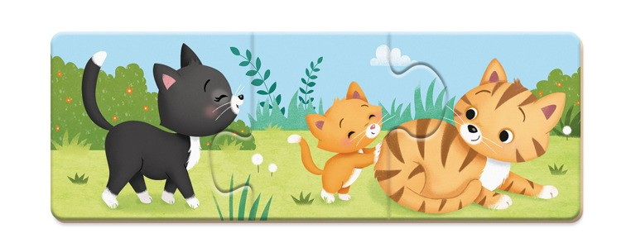

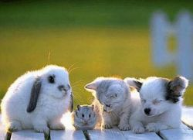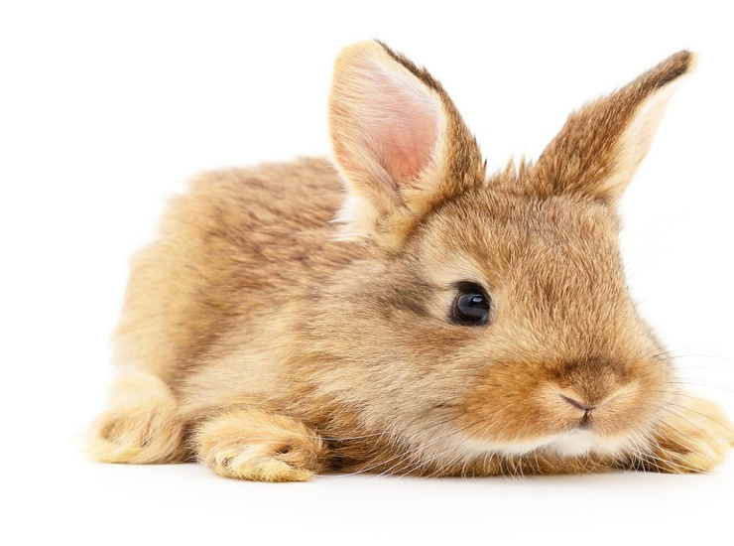

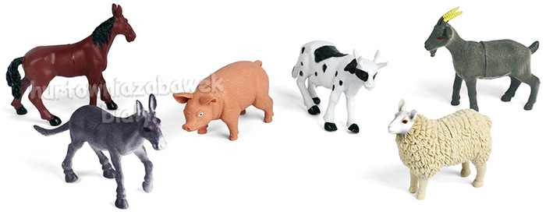

• Kołysanka.
Myszki śpiewają kotkom na dobranoc: Aaa, kotki dwa... Kotki dołączają się do piosenki.

